◎授業の様子
学習活動 | 児童の様子 | 指導上の留意点（･）支援（○）評価（◇）
１ 前時に作った同一題「花火」の鑑賞をする。  児童の作品例  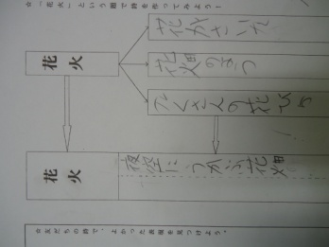  ２ 自分が選んだ題材で詩を作る。  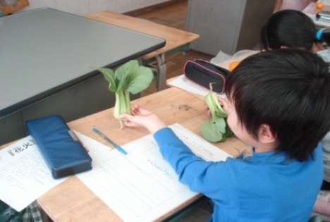  Ｃ：「ロケットみたい･･･」  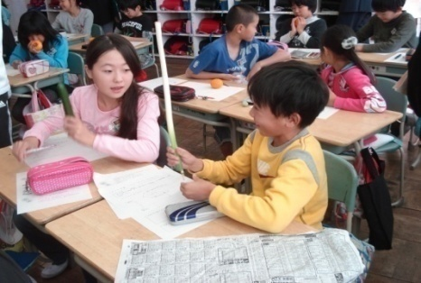  Ｃ：「こんなに長いぞ～」  3 作った詩を発表し、鑑賞する。  （１）グループ発表  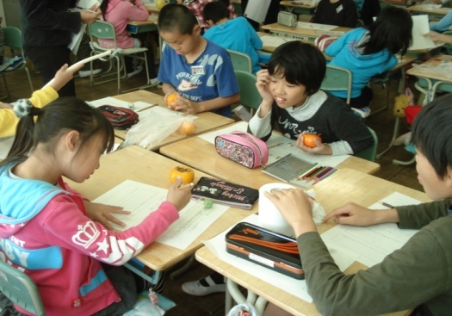  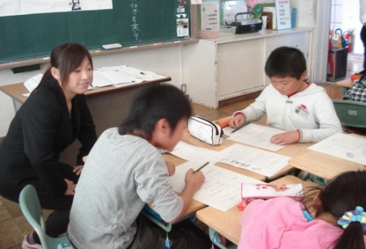  （２）全体発表 | 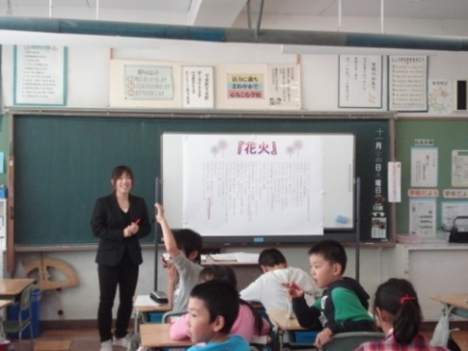  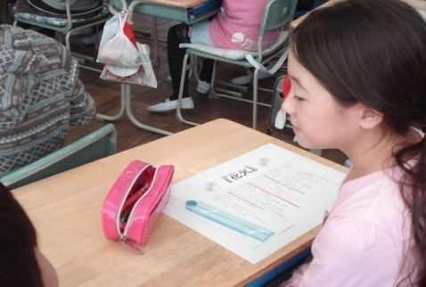  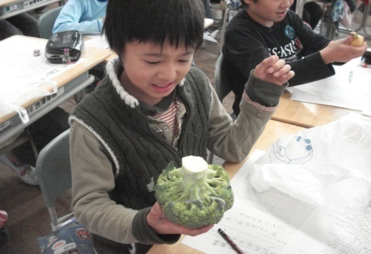  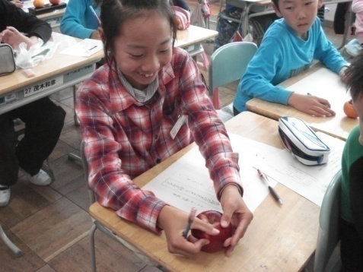  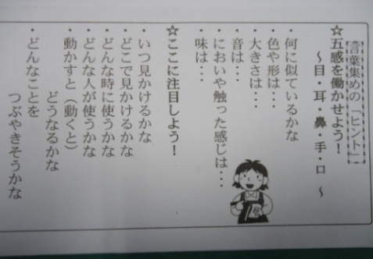  「ヒントカード」  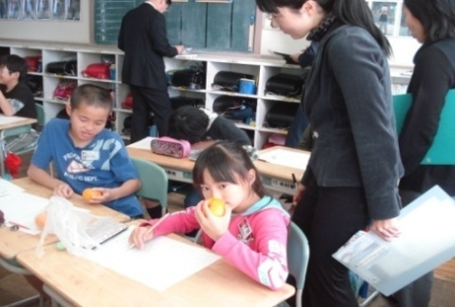  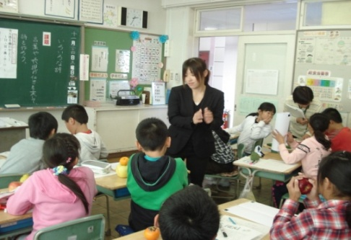  Ｔ：みかんはどんな形かな。  Ｃ：丸っていうのかな？球みたい。  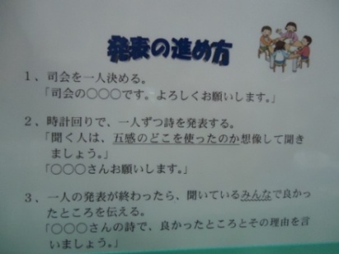  「発表の進め方」 | ・前時に児童が作成した同一題の作品（「花火」）を一覧にまとめて、掲示しておく。また、児童にもプリントにして配布しておく。  ・一覧を見ながら、友だちの作品の良い表現を発表させる。  ○友だちと積極的に意見を交換させることで、より多くの語句や表現を見つけ出せることに気づかせる。  ○黒板に「言葉集めのヒント」を掲示しておき、必要に応じて参考にできるようにする。  １，大きさ、色、形  ２，におい、触感  ３，見た様子、見た感じ  ４，自分が感じた言葉で  ５，誰の立場で  ６，何かに置き換えて  ・五感全てを働かせて書くように伝える。  目・鼻・口・手・耳  ○言葉を選び出すことが難しい児童には、言葉集めの「ヒントカード」をもとに、色や形に注目し、思い付いた言葉で表現できるよう指導する。  ◇五感をよく働かせ、自分の思いや、表現のおもしろさを味わって詩を書いている。（ワークシート、観察）  ◇自分の思いを素直に表現し、表現のおもしろさを味わって詩を書くことができる。（ワークシート、観察）  ・自分が書いた詩と友だちが書いた詩を比べ、違いや良さについて感想を交流させる。  ・あらかじめ、グループで進行係を決めておく。  ○進行係は「発表の仕方」のカードをもとに、自分から時計回りで自分の作った詩を発表させる。  ・発表を聞いている児童は、友だちの詩の中で良かった表現をメモを取りながら聞く。  ◇友だちの詩について具体的に内容や表現の工夫を見つけ、自分のものの見方を深め、表現の参考にしている。（ワークシート、観察）  ・代表の児童に画用紙に詩を書かせておく。  ○友だちの詩が何をたとえて表現しているのか、題名を考えさせたり、表現のよさを鑑賞させたりする。
  課題①
  導入に時間を掛けすぎない。
  課題③
  良い表現を取り上げて、発表を深める。
  課題②
  児童が持参したものだけでなく、身近なもので自分が書きたい題で詩を書かせる。
児童の作品 | Ｔ：「真っ赤な色に輝くルビー」  さて、何のくだものかな？ | 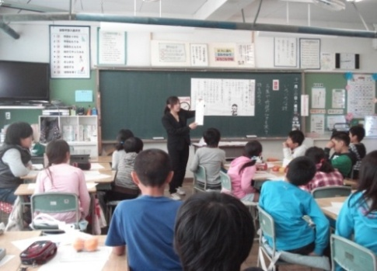
○指導講評 指導者 深谷市教育委員会指導主事 嘉藤 央 先生
・教師は、学年以上の力を国語の授業に求めてしまいがちである。
・表現力＝心の中のもやもやを何とかする力。今日の授業は、まさに表現力をみがく授業だった。
・PISA型読解力が15位から8位になったことについて、一喜一憂してはいけない。読解力の低い子は、依然多い。（→経済的に底辺の家庭とリンクしている。）
・語彙不足の児童にとっては、語彙を増やす手立てが必要だった。語彙不足を補う取り組みの例…言葉カード
・交流活動を意図的に設けていることは、とても大切。授業の中で発表の仕方、よい聞き方例を示すこと→見える化につながる。
・今日の作詩の条件 ①具体物 ②隠喩 ③ワークシート
・授業の充実の3本柱 ①学習過程の明確化 ②意欲の喚起 ③評価の工夫
・本単元は、国語を味わう、読む楽しさ → 書く楽しさ
・言語活動が 各領域の中に入った。

